Министерство высшего образования и науки Российской Федерации

Пензенский государственный университет

Кафедра «Вычислительная техника»

Отчет

По лабораторной работе №3

По курсу «Логика и основы алгоритмизации в инженерных задачах»

На тему «Унарные и бинарные операции над графами»

Работу выполнила студентка группы 20ВВ2:

Войнова Д.А.

Приняли:

Юрова О.В.

Митрохин М.А.

Пенза 2021

Ход работы:

Сгенерировала матрицу смежности и список смежности для неориентированного графа. Для матричной формы представления осуществила операции отождествления вершин, стягивания ребра, расщепления вершины, объединения, пересечения и кольцевой суммы.

Результаты работы программы представлены на рисунках 1-6

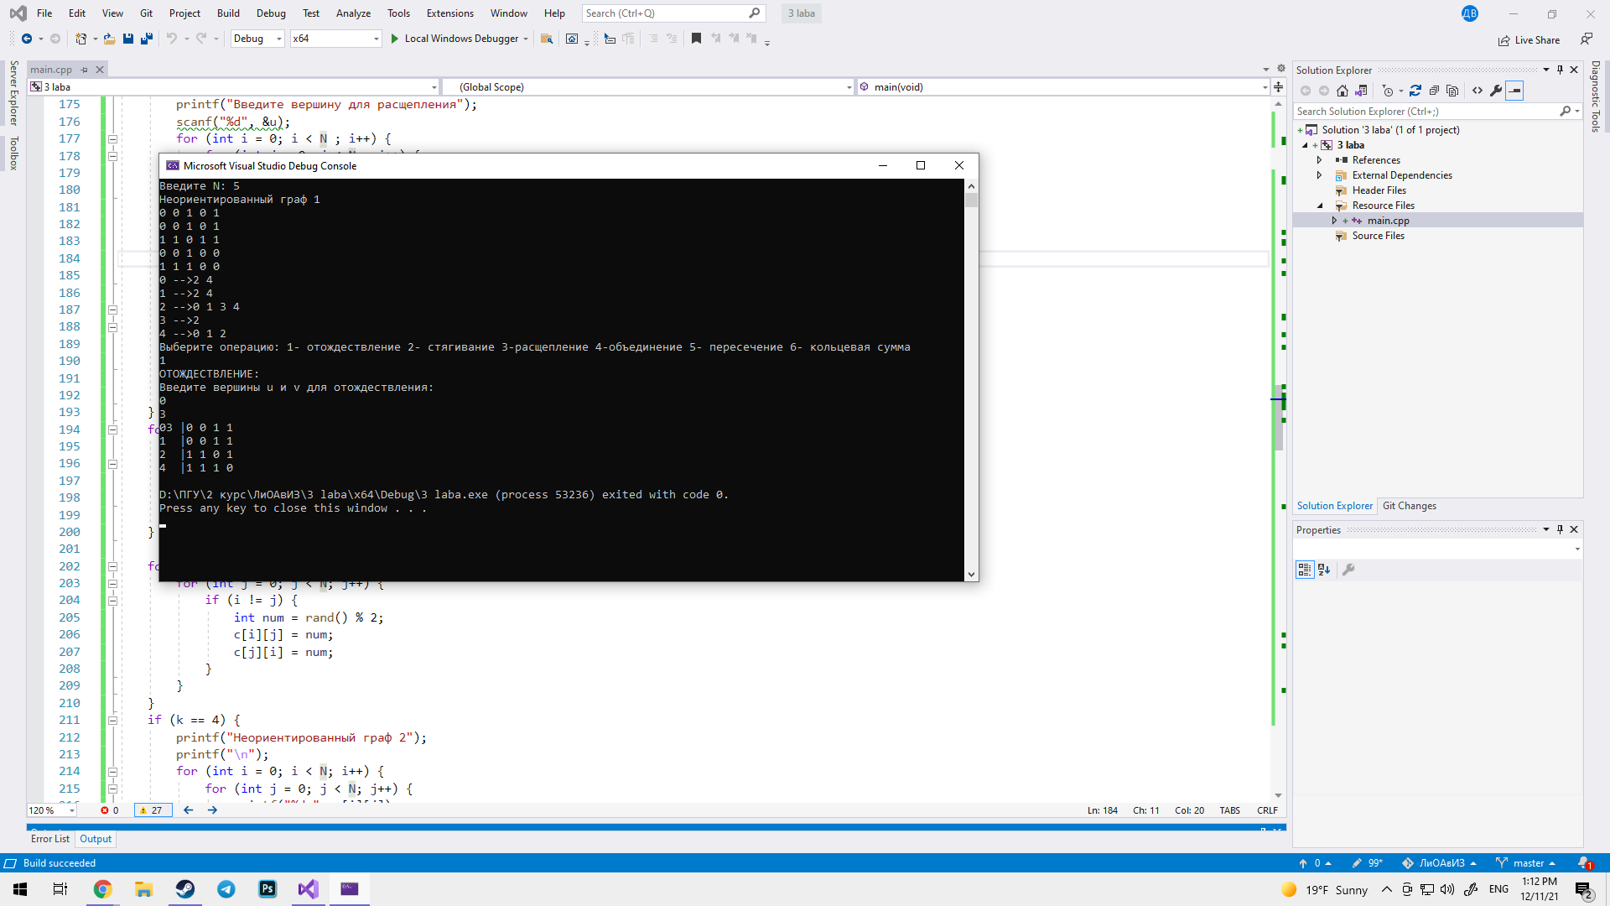

Рис.1 Результат отождествления вершин

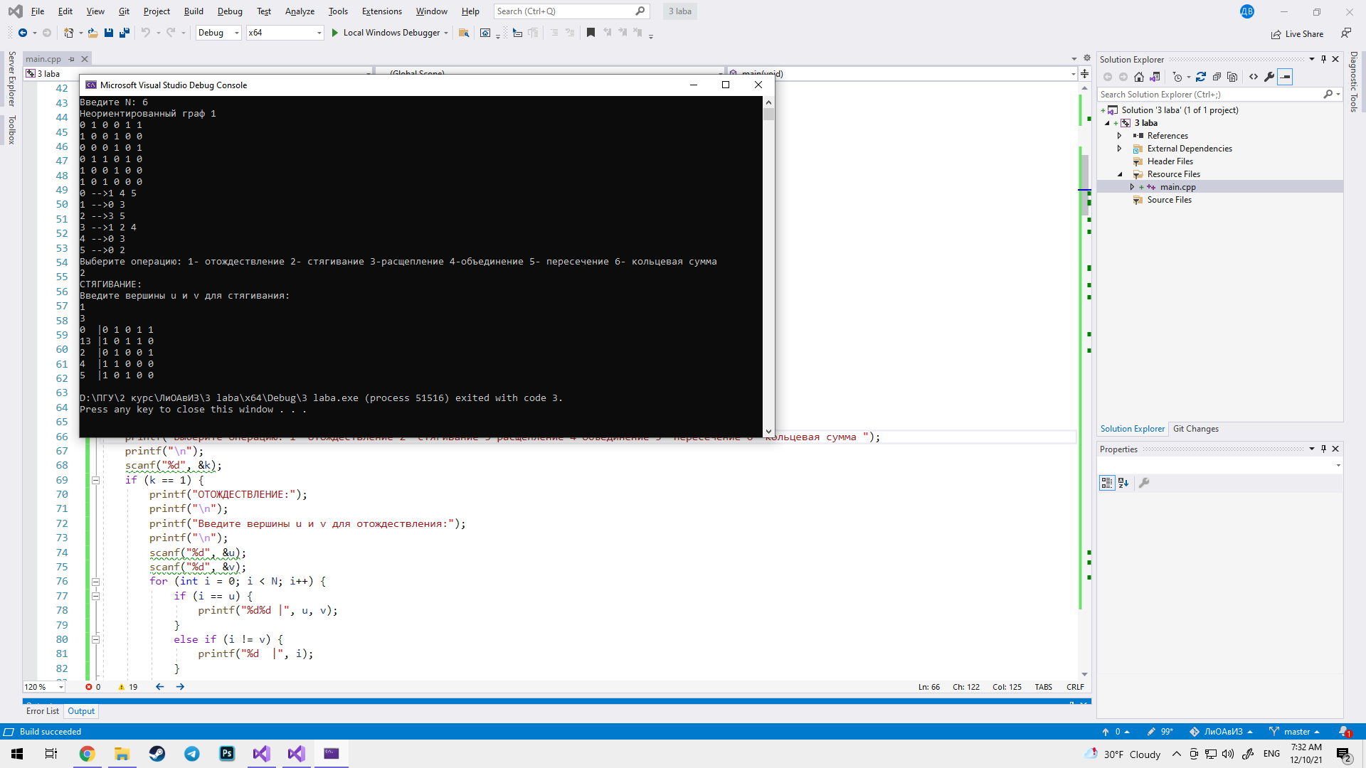

Рис.2- Результат стягивания

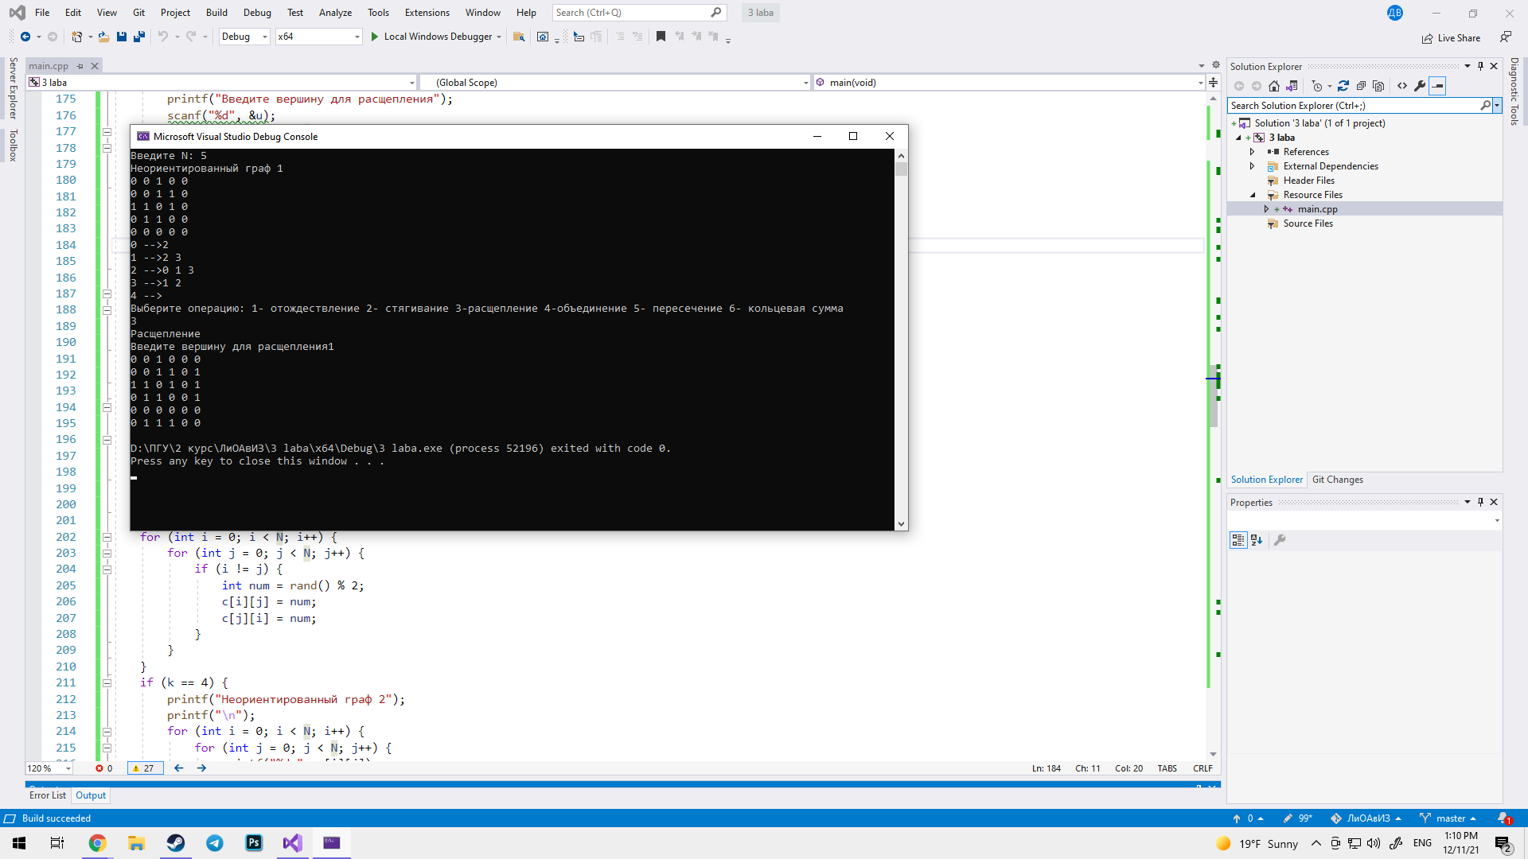

Рис. 3- Результат расщепления

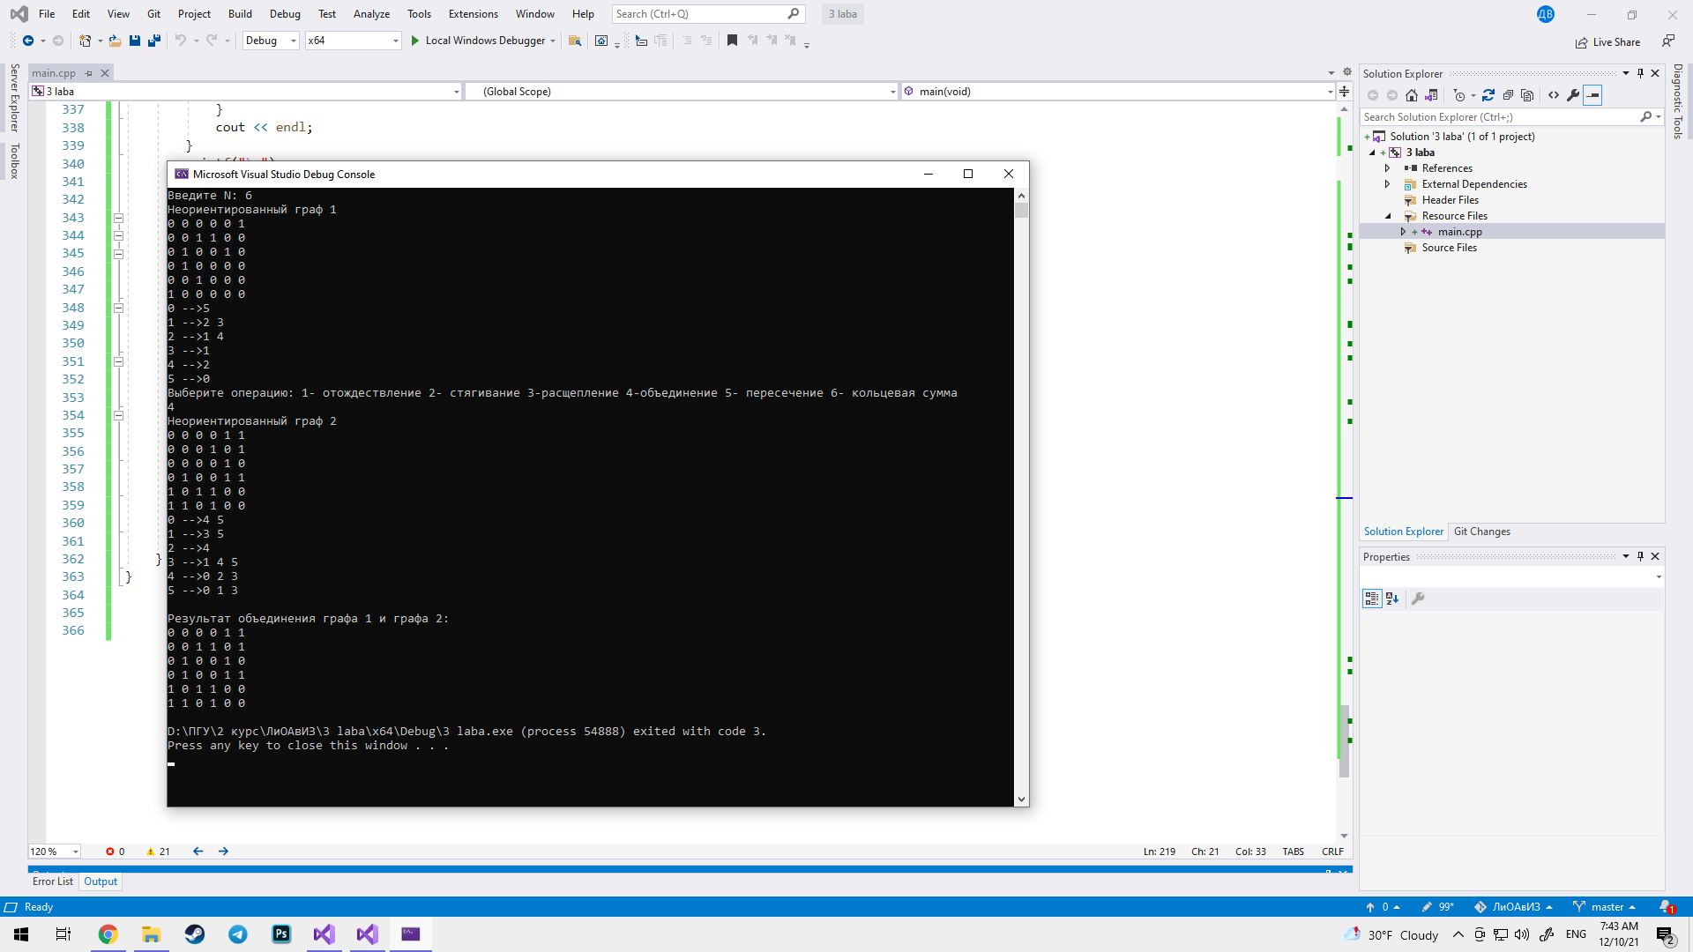

Рис.4 - Результат объединения двух графов

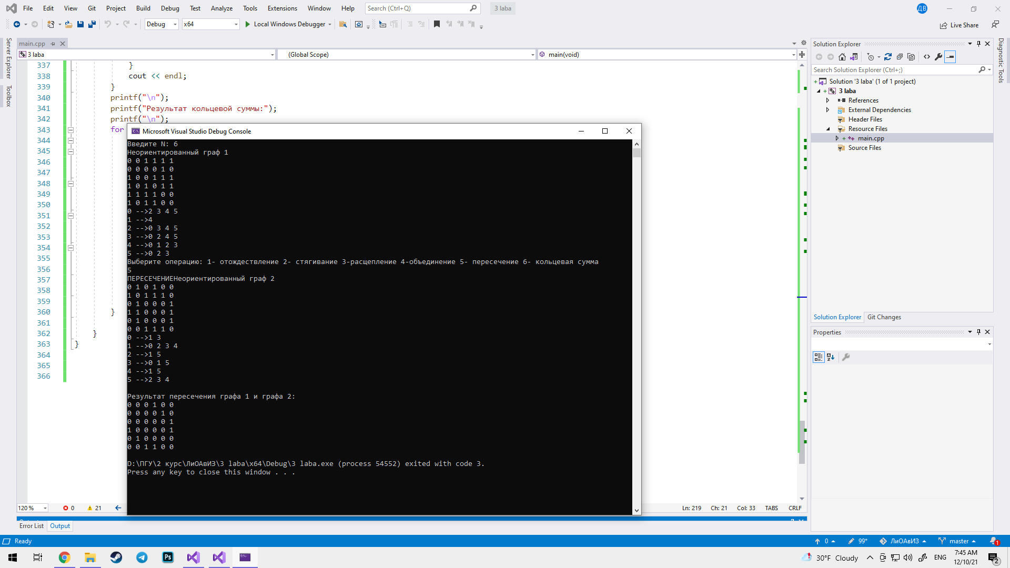

Рис.5 - Результат пересечения графов

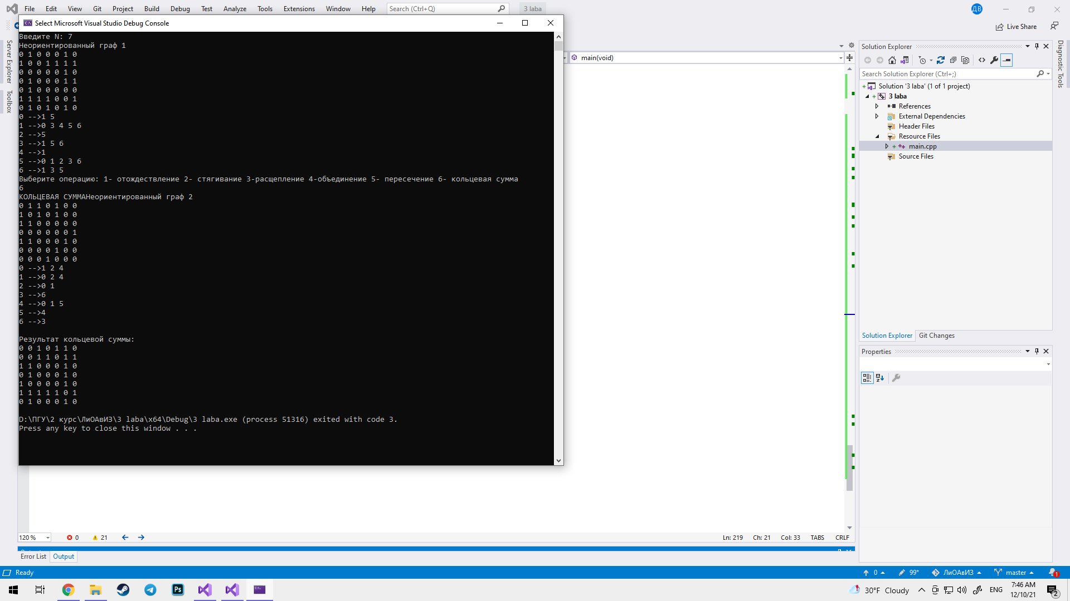

Рис.6 - Результат кольцевой суммы

Листинг

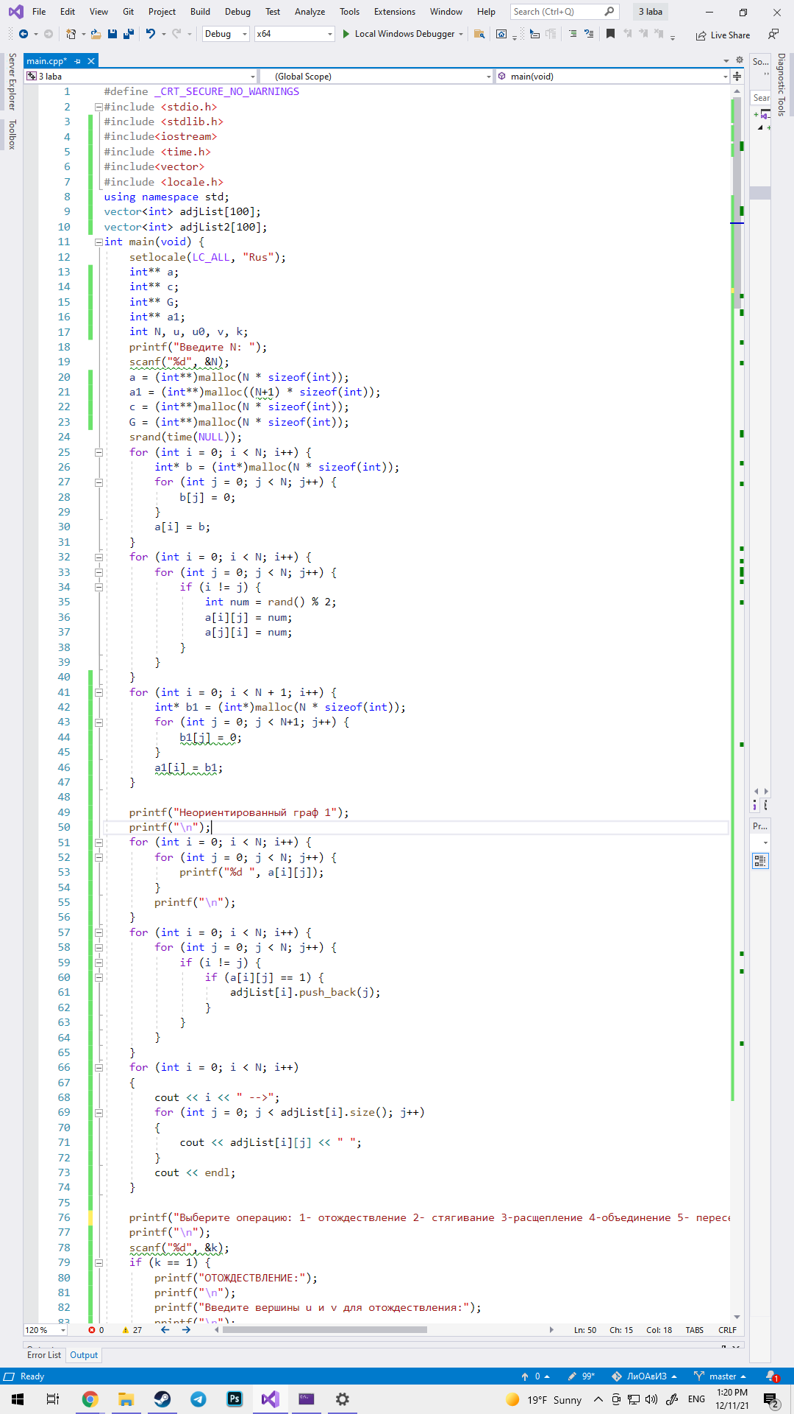

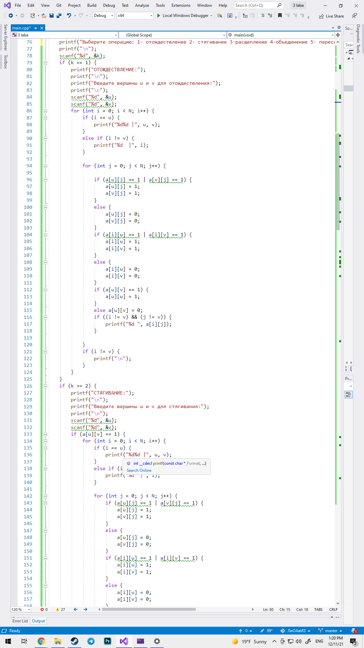

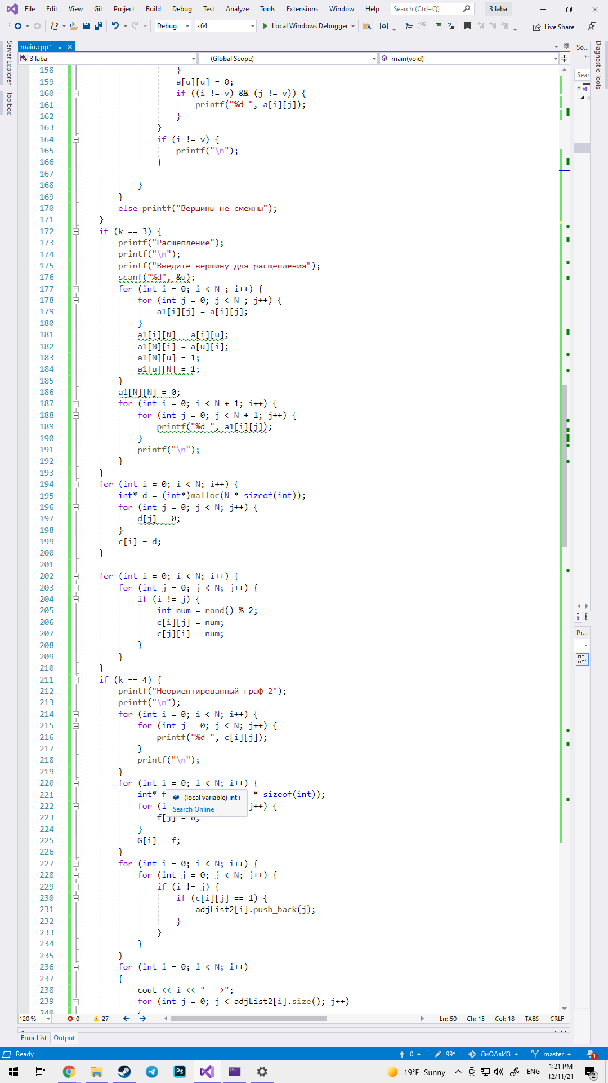

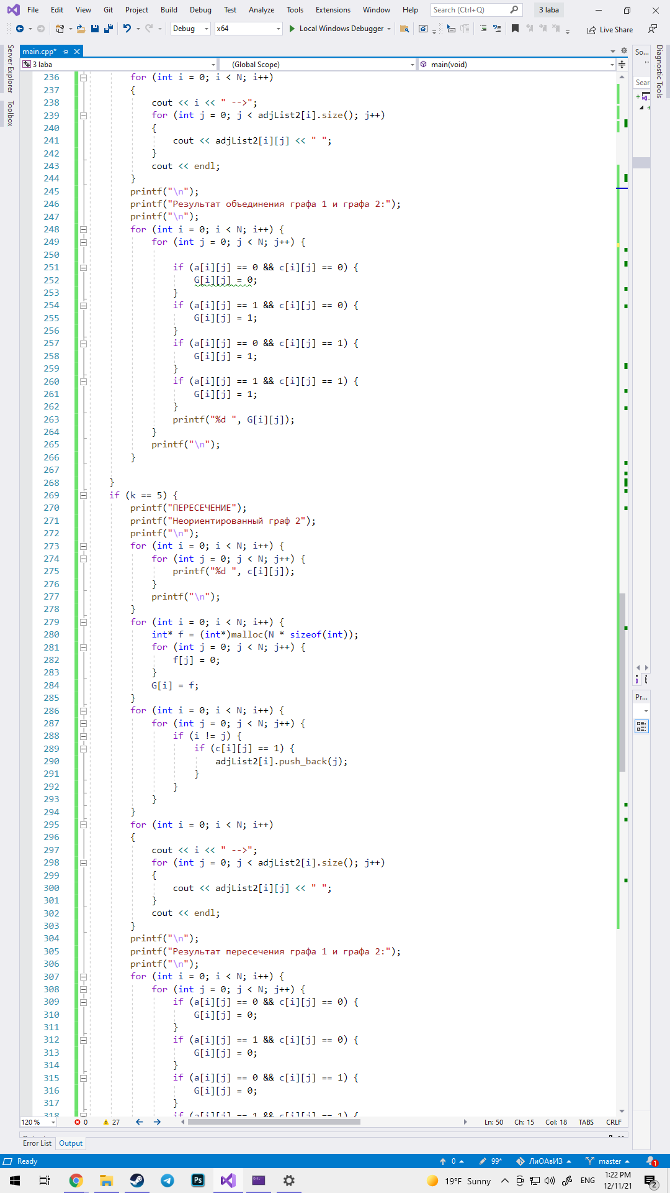

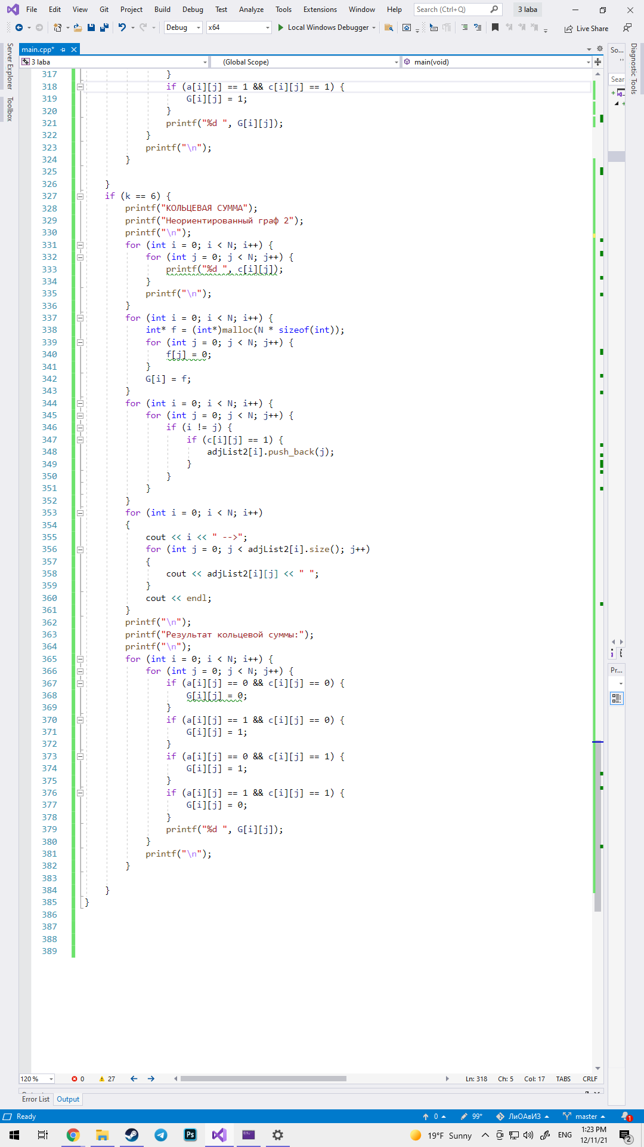

Вывод: в ходе работы была написана программа, позволяющая выполнять операции над неориентированными графами.